LAPORAN TUGAS PEMROGRAMAN MOBILE
PERTEMUAN 3



Gempita Fitri Nurdini
244107060083
SIB 2F

PROGRAM STUDI D-IV SISTEM INFORMASI BISNIS
JURUSAN TEKNOLOGI INFORMASI
POLITEKNIK NEGERI MALANG
2025

- Buat program Dart sederhana yang menggunakan kombinasi percabangan dan perulangan untuk menyelesaikan masalah.
- Program yang dibuat adalah program pengecekan Bilangan Prima menggunakan bahasa Dart.
Fitur program:
- Menerima input angka dari pengguna.
- Mengecek apakah angka tersebut termasuk bilangan prima.
- Menampilkan deret bilangan prima dari 1 sampai angka yang dimasukkan.
- Menggunakan percabangan dan perulangan.
- Disusun menggunakan fungsi agar lebih terstruktur.
Program ini mengimplementasikan:
- Percabangan (if-else)
- Perulangan (for)
- Fungsi (function)
- Input & output
Program (prima.dart)
import 'dart:io';

void main() {
stdout.write("Masukkan angka: ");
int angka = int.parse(stdin.readLineSync()!);

if (isPrima(angka)) {
print("$angka adalah bilangan prima");
} else {
print("$angka bukan bilangan prima");
}

print("\nDaftar bilangan prima dari 1 sampai $angka:");
tampilkanDeretPrima(angka);
}

bool isPrima(int n) {
if (n <= 1) return false;

for (int i = 2; i < n; i++) {
if (n % i == 0) return false;
}

return true;
}

void tampilkanDeretPrima(int batas) {
for (int i = 2; i <= batas; i++) {
if (isPrima(i)) {
print(i);
}
}
}

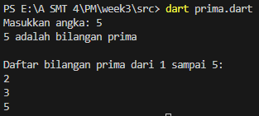

- Buat repository GitHub untuk program tersebut dengan minimal 3 branch dan 5 commit yang menunjukkan perkembangan fitur.
- Untuk program Bilangan Prima ini, saya menggunakan Git dan GitHub untuk menyimpan serta mencatat proses perkembangan fitur program. Setiap fitur dibuat di branch yang berbeda agar pengerjaan lebih terstruktur. Setelah fitur selesai, branch tersebut digabungkan (merge) ke branch utama yaitu main. Dengan cara ini, proses pengembangan program bisa terlihat bertahap melalui commit yang dibuat, mulai dari struktur awal, penambahan input, fungsi pengecekan bilangan prima, hingga penambahan fitur deret bilangan prima dan dokumentasi README.
Di bawah ini merupakan screenshot branch dan commit yang menunjukkan perkembangan program.
  - Proses Branching
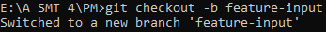
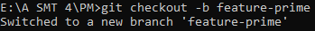
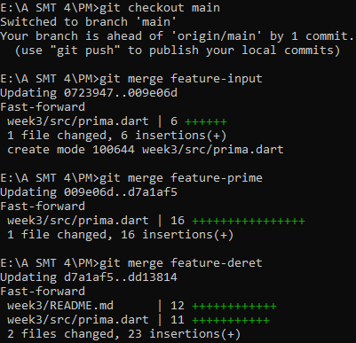
  - Git Commit
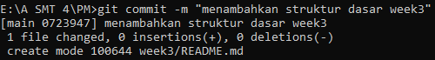
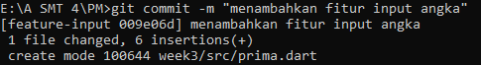
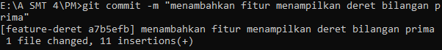
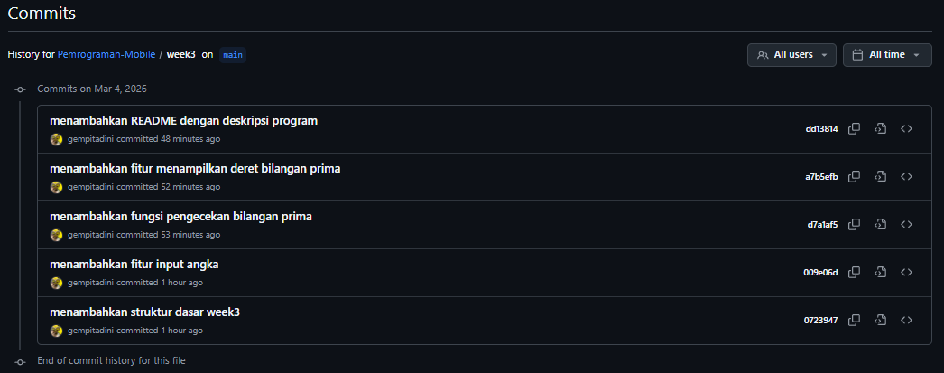
Link GitHub: https://github.com/gempitadini/Pemrograman-Mobile.git

